Pythagorova věta
(Samostatná práce)

1) Pravoúhlý trojúhelník má délky odvěsen 6 cm a 7 cm. Vypočítej s přesností na desetiny centimetru délku jeho přepony.

2) Rozhodni, zda trojúhelník s danými délkami stran, je pravoúhlý:
a) 6 m; 12 m; 9 m
b) 15 mm; 2 cm; 0,25 dm

3) Vypočítej výšku k základně rovnoramenného trojúhelníku s délkou základny 37,6 cm a délkou ramene 23,4 cm. Výsledek zaokrouhli na desetiny centimetru. Proveď náčrt.

4) Papírový drak D je upoután na motouzu dlouhém 50 m a vznáší se nad místem M. Místo M je 15m od stanoviště S, kde je drak upoután. Jak vysoko je drak nad vodorovným terénem. Proveď náčrt.

A
Řešení: Pythagorova věta
(Samostatná práce)

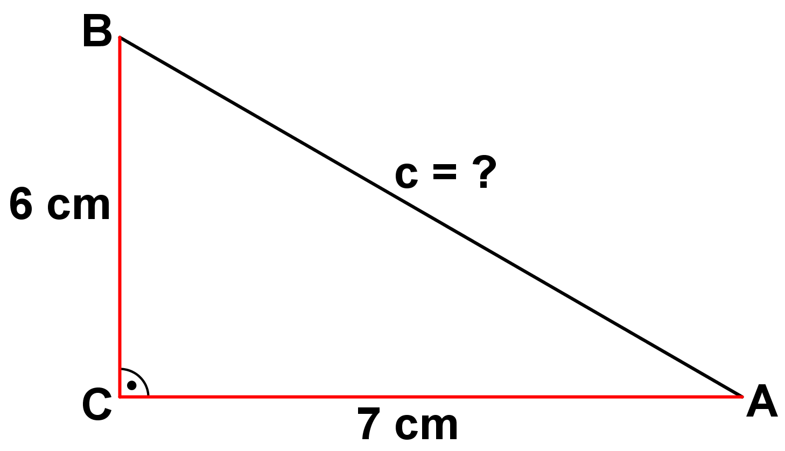
1) Pravoúhlý trojúhelník má délky odvěsen 6 cm a 7 cm. Vypočítej s přesností na desetiny centimetru délku jeho přepony.

c² = a² + b²
c² = 6² + 7²
c² = 36 + 49
c² = 85
c² = √85
c = 9,2cm
Přepona má délku 9,2 cm. 3b

2) Rozhodni, zda trojúhelník s danými délkami stran, je pravoúhlý:
a) 6 m; 12 m; 9 m b) 15 mm; 2 cm; 0,25 dm
c = 12 m c² = 144 c = 0,25 dm = 2,5 cm c² = 6,25
a = 6 m a² = 36 a = 15 mm = 1,5 cm a² = 2,25
b = 9 m b² = 81 b = 2 cm b² = 4
a² + b² ≠ c² a² + b² = c²
36 + 81 ≠ 144 4 + 2,25 = 6,25
∆ není pravoúhlý. ∆ je pravoúhlý. 4b

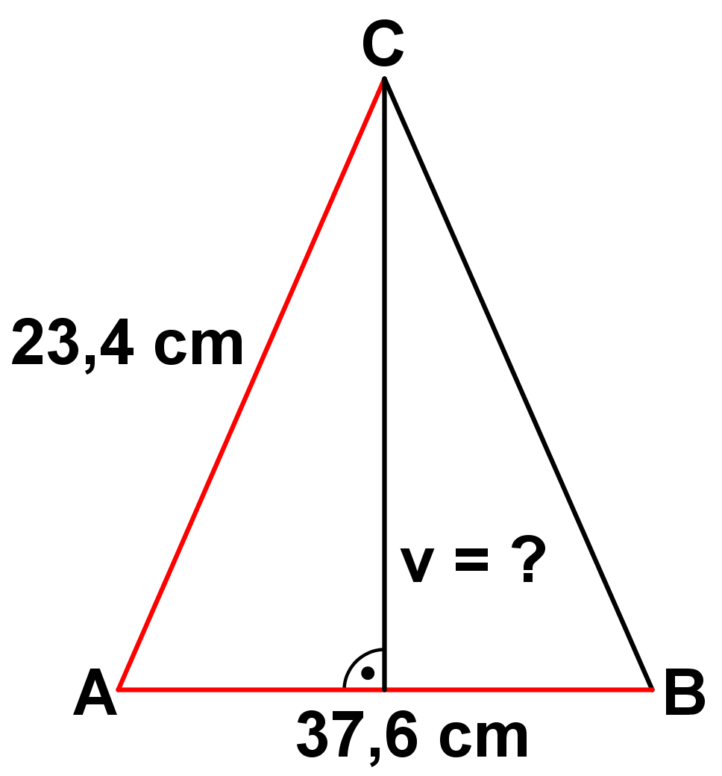
3) Vypočítej výšku rovnoramenného trojúhelníku s délkou základny 37,6 cm a délkou ramene 23,4 cm. Výsledek zaokrouhli na desetiny centimetru. Proveď náčrt.
37,6 : 2 = 18,8 v² = 23,4² – 18,8²
v² = 547,56 – 353,44
v² = 194,12
v = √194,12
v = 13,9 cm

Výška je 13,9 cm. 5b

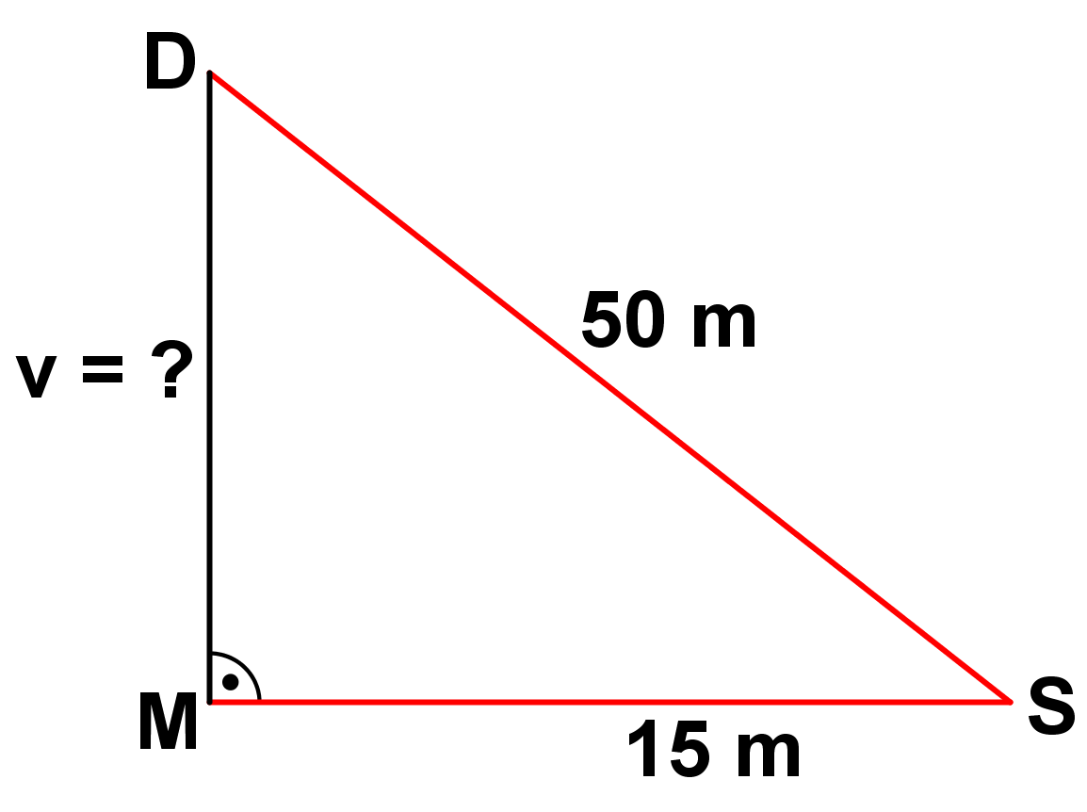
4) Papírový drak D je upoután na motouzu dlouhém 50 m a vznáší se nad místem M. Místo M je 15 m od stanoviště S, kde je drak upoután. Jak vysoko je drak nad vodorovným terénem. Proveď náčrt.

v² = 50² - 15²
v² = 2500 - 225
v² = 2275
v = 47,7 m
Drak je vysoko 47,7 m nad terénem. 4b
HODNOCENÍ: 1 16b – 15b
2 14b – 12b
3 11b – 7b
4 6b – 3b
5 2b -0b
B
Pythagorova věta
(Samostatná práce)

1) Pravoúhlý trojúhelník má délky odvěsen 4 cm a 5 cm. Vypočítej s přesností na desetiny centimetru délku jeho přepony.

2) Rozhodni, zda trojúhelník s danými délkami stran, je pravoúhlý:
a) 5 m; 8 m; 11 m
b) 1,7 cm; 8 mm; 1,5 cm

3) Vypočítej výšku k základně rovnoramenného trojúhelníku s délkou základny 6,6 cm a délkou ramene 7,8 cm. Výsledek zaokrouhli na desetiny centimetru. Proveď náčrt.

4) Jeden konec lana dlouhého 35 m je připevněn na stožáru ve výšce 12 m. Druhý je připevněn k zemi. Jak daleko od paty P stožáru se má umístit upevňovací zařízení U.
Proveď náčrt.

B
Řešení: Pythagorova věta
(Samostatná práce)

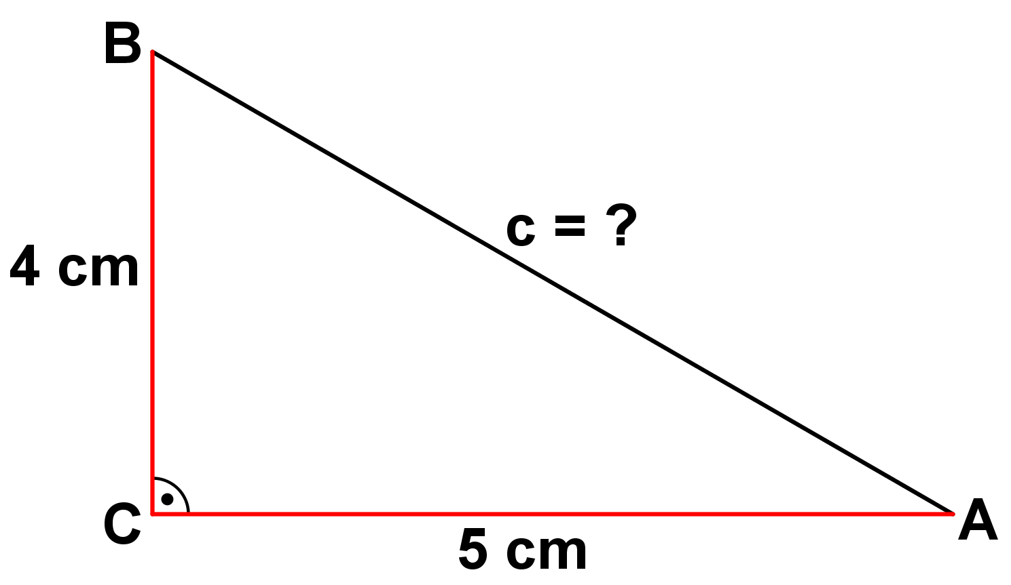
1) Pravoúhlý trojúhelník má délky odvěsen 4 cm a 5 cm. Vypočítej s přesností na desetiny centimetru délku jeho přepony.

c² = a² + b²
c² = 4² + 5²
c² = 16 + 25
c² = 41
c² = √41
c = 6,4 cm
Přepona má délku 6,4 cm. 3b

2) Rozhodni, zda trojúhelník s danými délkami stran je pravoúhlý:
a) 5 m; 8 m; 11 m b) 1,7 cm; 8 mm; 1,5 cm
c = 11 m c² = 121 c = 1,7 cm c² = 2,89
a = 5 m a² = 25 a = 8 mm = 0,8 cm a² = 0,64
b = 8 m b² = 64 b = 1,5 cm b² = 2,25
a² + b² ≠ c² a² + b² = c²
25 + 64 ≠ 121 0,64 + 2,25 = 2,89
∆ není pravoúhlý. ∆ je pravoúhlý. 4b

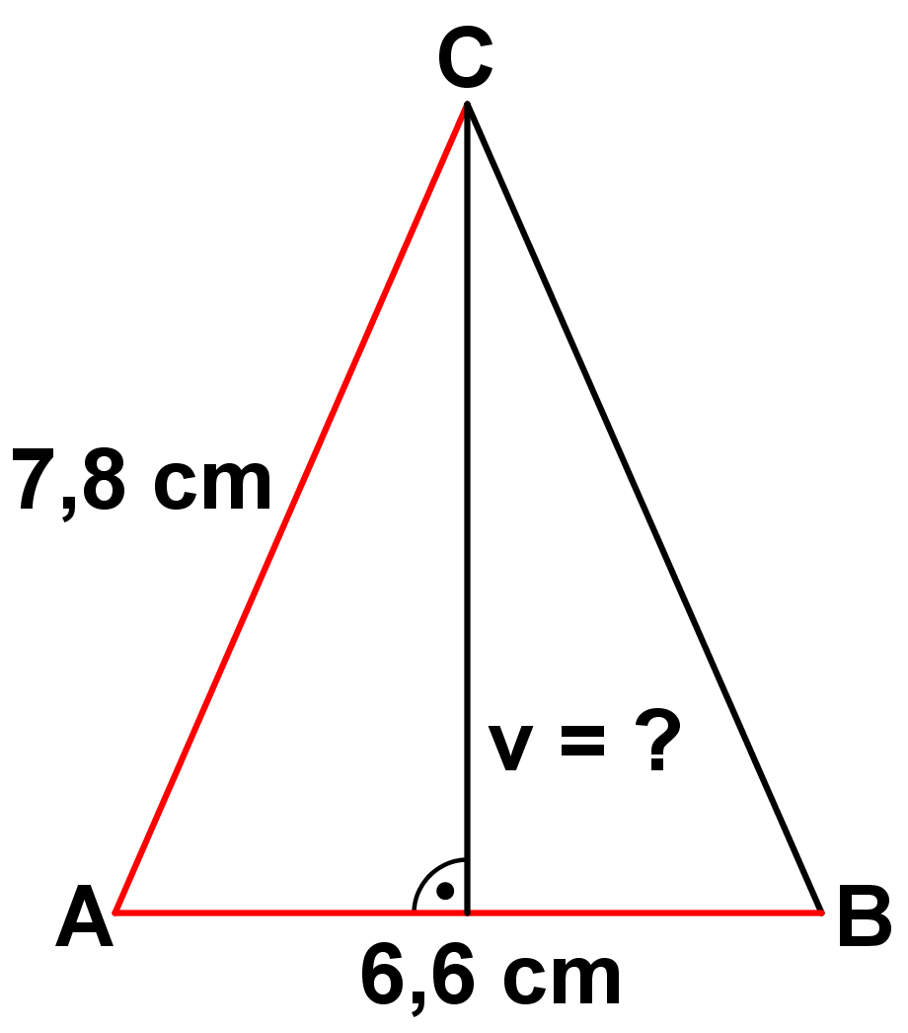
3) Vypočítej výšku k základně rovnoramenného trojúhelníku s délkou základny 6,6 cm a délkou ramene 7,8 cm. Výsledek zaokrouhli na desetiny centimetru. Proveď náčrt.
6,6 : 2 = 3,3 v² = 7,8² – 3,3²
v² = 60,84 – 10,89
v² = 49,95
v = √49,95 v = 7,1 cm
´
Výška je 7,1 cm. 5b
5b
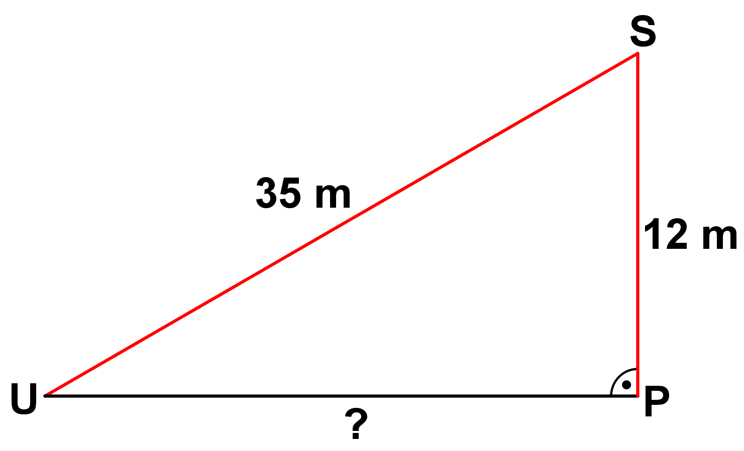
4) Jeden konec lana dlouhého 35 m je připevněn na stožáru ve výšce 12 m. Druhý je připevněn k zemi. Jak daleko od paty P stožáru se má umístit upevňovací zařízení U. Proveď náčrt.

|UP|² = 35² - 12²
|UP|² = 1225 - 144
|UP|² = 1081
|UP| = √1081
|UP| = 32,9 m

Upevňovací zařízení je 32,9 m od stožáru. 4b

HODNOCENÍ: 1 16b – 15b 4 6b – 3b
2 14b – 12b 5 2b -0b
3 11b – 7b
Zdroje:

ODVÁRKO, Oldřich; KADLEČEK, Jiří. Matematika pro 8. ročník základní školy, 1. díl. Praha 4: Prometheus, 2006, ISBN 80-7196-148-5.

